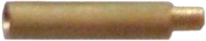
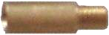
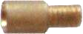
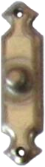
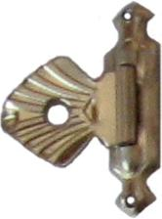
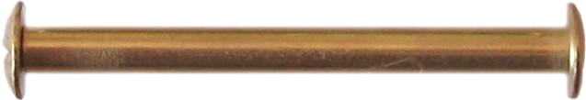
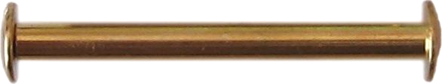
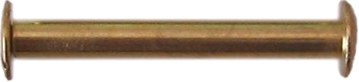
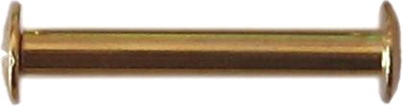
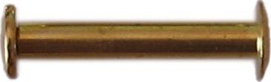
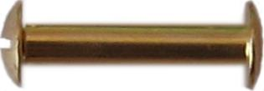
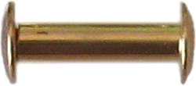
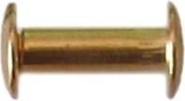
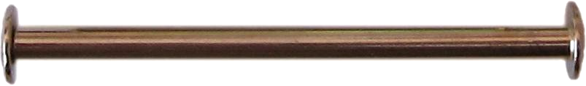
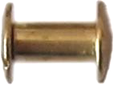
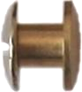
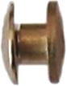
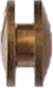
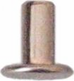
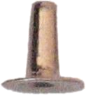
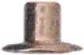
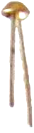
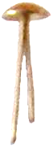
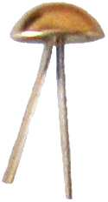
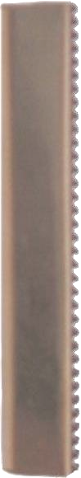
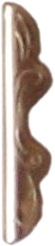
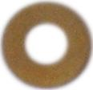
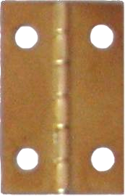
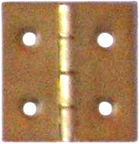
cvok 104 / P
cvok 107 / P
cvok 112 / B
lišta FPC 35 nikl
lišta ozdobná 26 / 3
podložka mosaz 12 / 5,3 mm
pantík 2 x 3
pantík 2 x 2
Knihařské šrouby provedení mosaz, nikl
15 cm
15 mm
20 mm
25 mm
30 mm
35 mm
40 mm
50 mm
55 mm
70 mm
10 cm
10 mm
5 mm
3,5 mm
2 mm

zámeček

VOSS Žádovice, s. r. o.
Boršovská 3241
697 01 Kyjov

tel.: 518 626 116
603 171 668
e-mail: vosszadovice@volny.cz
nýt samoprůrazný

nýt dutý 63 Ni

Prodloužení mosaz i nikl
Množstevní slevy: nad 200 ks = 3% nad 1000 ks = 7%
nad 500 ks = 5% nad 2000 ks = 10%

2 cm
1 cm
0,5 cm

